*Контактное лицо:*

Бондаренко Екатерина Кирилловна, пресс-служба

ФГБУ «ФКП Росреестра» по Орловской области

телефон: 8 (920)8271553.

эл.почта: kate201204@yandex.ru



**Как узнать кадастровую стоимость своей недвижимости**



2017 год завершился совсем недавно и до оплаты налогов на недвижимое имущество ещё далеко (последний срок – 1 декабря 2018 года), а орловцы уже озабочены вопросом о кадастровой стоимости своих квартир, земельных участков, гаражей. Это связано не только с налогообложением, но и оформлением наследства, сдачей недвижимости в аренду, предоставлением информации в различные организации. Кадастровая палата напоминает жителям Орловской области о том, как можно получить сведения о кадастровой стоимости недвижимости.

Если вам не требуется официальная выписка из Единого государственного реестра недвижимости, а только справочная информация, то самым оптимальным будет воспользоваться электронным сервисом официального сайта Росреестра rosreestr.ru. Для этого необходимо в модуле сервисов выбрать «Справочную информацию по объектам недвижимости в режиме online» и найти интересующий объект по кадастровому номеру или адресу. Таким образом, актуальную информацию вы увидите сразу же. Также можно использовать сервисы «Публичная кадастровая карта», «Получение сведений из фонда данных государственной кадастровой оценки».

Если же вам необходим юридически значимый документ – Выписка из ЕГРН о кадастровой стоимости объекта недвижимости, то можно подать запрос электронно через официальный сайт Росреестра, но для этого необходимо иметь регистрацию на сайте «Госуслуги». Срок предоставления такой выписки – 3 рабочих дня.

Если у вас нет подтверждённой учётной записи пользователя на едином портале государственных услуг Российской Федерации, то можно обратиться в МФЦ и подать заявление лично. Тогда на руки через 5 рабочих дней вы получите выписку из ЕГРН.

Пресс-служба

филиала ФГБУ «Федеральная кадастровая палата Росреестра»

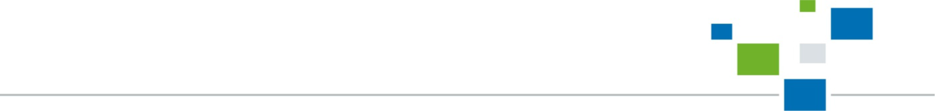 по Орловской области